Un Romain, un homme, un vrai !
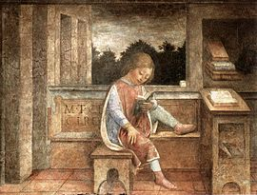
Cicéron, Contre Verrès (In Verrem) Livre II, De suppliciis, , 86.
D’abord sous l’emprise des Grecs et des Carthaginois, la Sicile devient définitivement romaine à partir de -212, date de la prise de Syracuse (et de la mort d’Archimède, à cette occasion !).
Au I er siècle avant JC, c’est une province romaine. Traditionnellement les provinces sont administrées par des magistrats sortis de charge, auxquels on les confie. Caius Licinus Verrès obtint la Sicile à la sortie de sa prêture et la gouverna donc de -74 à -71.
Le jeune Cicéron Lisant, fresque de Vincenzo Foppa de Brescia, datée vers 1464
Lorsqu’il revint à Rome, les Siciliens vinrent en délégation et portèrent plainte contre lui pour corruption et vol. Cicéron défendit leur cause et rédigea plusieurs discours contre Verrès : les Verrines.
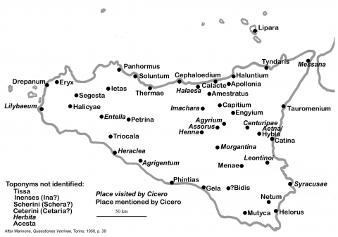
La Sicile décrite par Cicéron dans les Verrines
Texte latin : V, 86
[86] Egreditur in Centuripina quadriremi Cleomenes e portu; sequitur Segestana navis, Tyndaritana, Herbitensis, Heracliensis, Apolloniensis, Haluntina, praeclara classis in speciem, sed inops et infirma propter dimissionem propugnatorum atque remigum. Tam diu in imperio suo classem iste praetor diligens vidit quam diu convivium eius flagitiosissimum praetervecta est; ipse autem, qui visus multis diebus non esset, tum se tamen in conspectum nautis paulisper dedit. Stetit soleatus praetor populi Romani cum pallio purpureo tunicaque talari muliercula nixus in litore. Iam hoc istum vestitu Siculi civesque Romani permulti saepe viderant.
Traduction :
Cléomène sort du port sur la quadrirème de Centuripes ; Suit le navire de Ségeste, de Tyndaris, d'Herbita, d'Héraclée, d'Apollonie, d'Haluntium: belle flotte en apparence, mais pauvre et faible à cause du renvoi des combattants et des rameurs. Ce préteur consciencieux ne vit la flotte qu’il commandait qu’aussi longtemps qu’elle passa devant [le lieu où il tenait ] son festin le plus honteux. Et lui, que personne n’avait vu depuis de nombreux jours, alors il se montra à la vue des marins un petit moment. Prêteur du peuple romain, il se tenait debout, chaussé de sandales, avec un manteau de pourpre et une tunique longue, s’appuyant sur une courtisane. Déjà les Siciliens et de nombreux citoyens romains l’avaient souvent vu avec ce genre d’habillement.
Statue étrusque : l’orateur
Musée archéologique de Florence

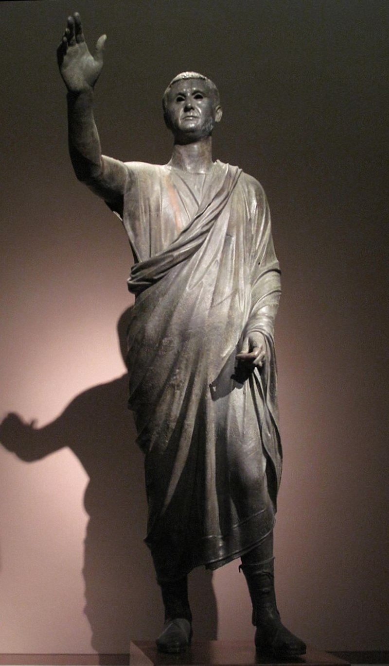
Questions
1) Qu’est-ce qu’un prêteur ? Quelle est la place de cette magistrature dans le cursus honorum ? (1)
2) Quels adjectifs qualifient la flotte ? Est-elle digne de la puissance romaine ? Justifiez votre réponse. (2)
3) Commentez l’expression « iste praetor diligens ». Quel est le procédé utilisé pour désigner Verrès ? Quelle est la valeur de « iste » ici ? pourquoi le désigner par sa magistrature ? Comment comprendre l’adjectif « diligens » ? (2)
4) Commentez l’opposition « « visus non esset »/in conspectum se dedit » (2)
5) Quel est le sens de « soleatus » ? Qu’ajoute cette précision ? (1)
6) Qu’apporte la précision « tunica talaris » ? (1)
7) Qu’est-ce qu’un « pallium » ? En quoi ce détail est-il péjoratif ? Cherchez le sens de « paludamentum » (1)
http://dagr.univ-tlse2.fr/consulter/2261/PALUDAMENTUM
8) Quel est le sens de muliercula ? (1)
9) Identifiez : en latin, évidemment (4)
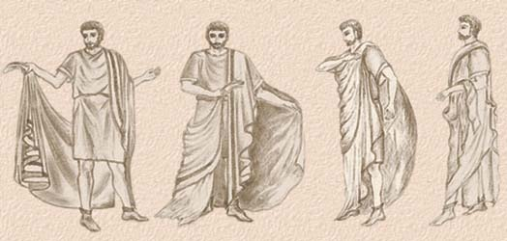
B) ?
A) ?
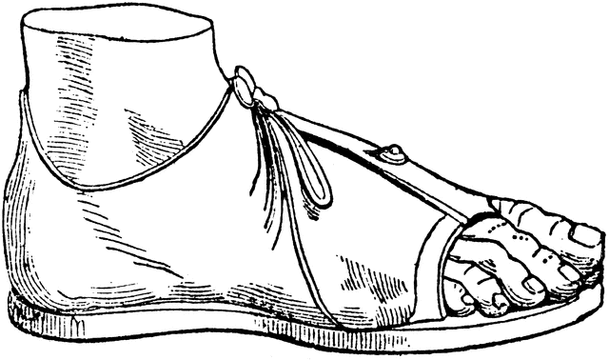
D) ?
C) ?

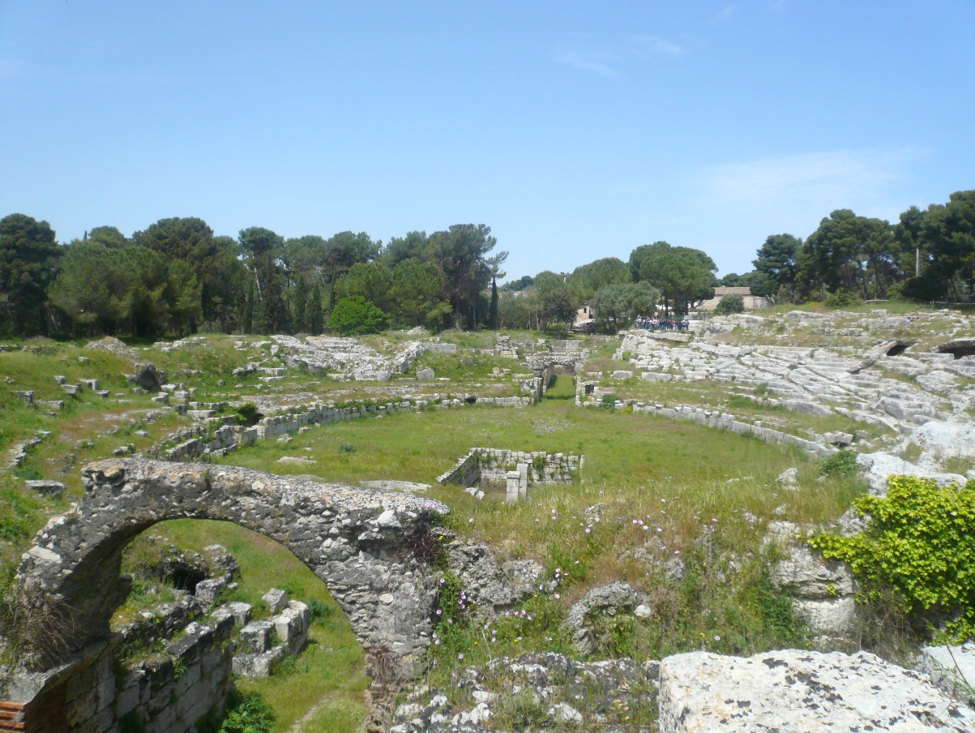
9) Synthèse : En quoi Verrès est-il ici déprécié ? (5)

Amphithéâtre romain de Syracuse

Verrès a confié la flotte romaine à Cléomène, qui est un Syracusain (traditionnellement, les Romains se méfient des Syracusains, car ils ont été ennemis pendant longtemps).
Centuripes, Ségeste, Tyndaris, Herbita, Héraclée, Appollonie, Haluntium sont des villes de Sicile.
Il s’agit de Verrès, lui-même.
Cette expression entre crochets a été ajoutée au texte pour rendre la traduction plus claire.

